TP2 – Mesure de la vitesse de la tige

Activité 1 : Mesures
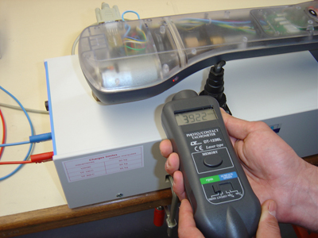
Mesurer la fréquence de rotation du moteur à l’aide du tachymètre pour la sortie de tige à vide (sans charge), en visant la pastille réfléchissante montée sur la poulie motrice à travers le trou réalisé dans le corps inférieur.

Faire le relevé et imprimer les signaux délivrés par les capteurs à effet Hall à l’aide d’un oscilloscope à mémoire numérique, dans les mêmes conditions.

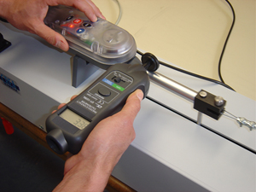

Mesurer la période du signal HE1 ou HE2.

Mesurer la vitesse de sortie de tige avec le tachymètre équipé pour mesurer la vitesse linéaire (avec la roue).

Activité 2 : Relations cinématiques

Etablir la relation entre la période du signal HE1 ou HE2, et la vitesse de la tige, et calculer cette vitesse dans les conditions précédentes

Comparer la vitesse de translation calculée de la tige et la valeur mesurée avec le tachymètre.

Etablir la relation entre la période du signal HE1 ou HE2, et la fréquence de rotation de la vis, et calculer cette fréquence dans les conditions précédentes

Etablir la relation entre la fréquence de rotation de la vis, et la fréquence de rotation du moteur, et calculer cette fréquence dans les conditions précédentes

Comparer la vitesse de rotation calculée du moteur et la valeur mesurée avec le tachymètre.

Ouvrir le modèle numérique du pilote sous le logiciel de simulation mécanique et paramétrer la vitesse de rotation de la liaison pivot entre la poulie motrice et le corps du pilote (saisir la valeur calculée en rad/s)

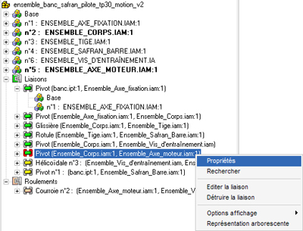
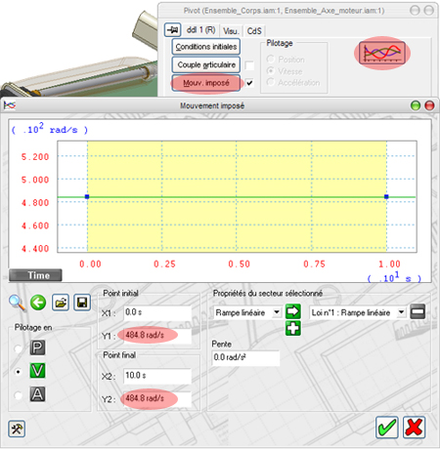
Saisir la valeur de la vitesse en rad/s dans ces deux champs

Lancer la simulation.

Editer dans le grapheur la courbe de la vitesse de la tige par rapport au corps.

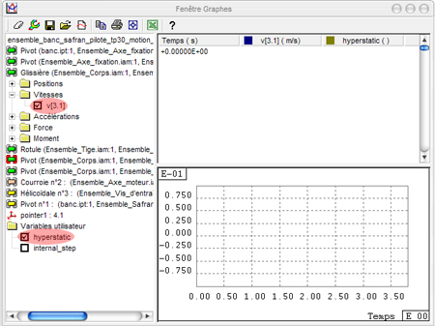

Vérifier que la valeur de cette vitesse est en adéquation avec la valeur calculée.

Observer le comportement du pilote lorsque la tige arrive en fin de course et justifier l’emploi des élastomères sur la tige du pilote.

Activité 3 : Sens de rotation - capteur

Un signal suffit-il à mesurer la vitesse de déplacement de la tige ? Pourquoi ?

Faire un nouveau relevé et imprimer les signaux délivrés par les capteurs à effet Hall à l’aide d’un oscilloscope à mémoire numérique, lors de la rentrée de tige.

La période des signaux HE1 et HE2 est-elle identique à celle mesurée en phase de sortie de la tige?

Observer l’état du signal HE1 à l’instant du front montant de HE2, en sortie de tige et en entrée de tige.

Observer l’état du signal HE2 à l’instant du front montant de HE1, en sortie de tige et en entrée de tige.

Pourquoi y a-t-il deux capteurs HE1 et HE2 pour constituer le capteur de position ? Comment les signaux sont-ils exploités par le microcontrôleur pour satisfaire au besoin ?

Retrouver les capteurs HE1 et HE2 dans le schéma électrique du Pilote TP32, puis le recopier sur votre copie. A l’aide du Mémotech électronique, rechercher ce que signifient les dessins utilisés dans le symbole du capteur.

De quel type est la sortie du capteur ? Expliquer de quoi il s’agit.

Comment doit-on le connecter au microcontrôleur pour que le système fonctionne correctement ?

Activité 4 :

Compléter la fiche de formalisation.

